التَّارِيخُ : 20.08.2021
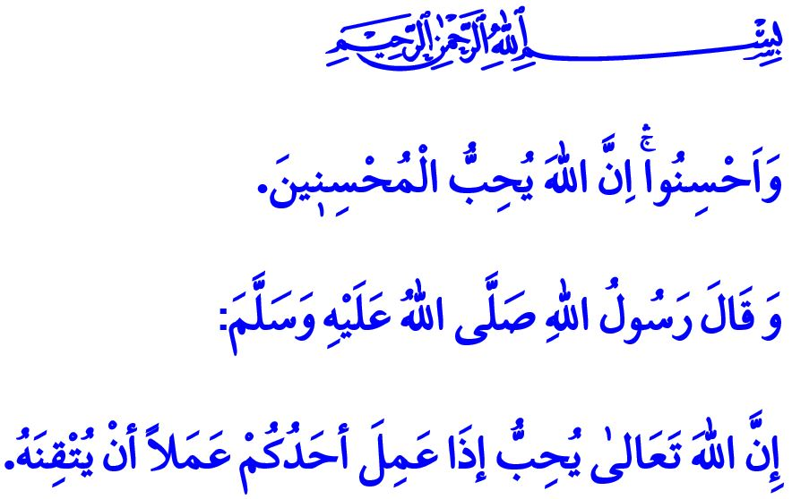
الْمُسْلِمُ يُؤَدِّي عَمَلَهُ بِشَكْلٍ مُتْقَنٍ وَجَيِّدٍ
أَيُّهَا الْمُسْلِمُونَ الْكِرَامُ!
إِنَّ الْحَقَّ سُبْحَانَهُ وَتَعَالَى يَقُولُ لَنَا فِي الْآيَةِ الْكَرِيمَةِ الَّتِي قُمْتُ بِتِلَاوَتِهَا: " وَاَحْسِنُواۚ اِنَّ اللّٰهَ يُحِبُّ الْمُحْسِن۪ينَ"
أَمَّا فِي الْحَدِيثِ الشَّرِيفِ الَّذِي قُمْتُ بِذِكْرِهِ فَيَقُولُ رَسُولُنَا الْحَبِيبُ صَلَّى اللهُ عَلَيْهِ وَسَلَّمَ: "إِنَّ اللّٰهَ تَعَالىٰ يُحِبُّ إذَا عَمِلَ أحَدُكُمْ عَمَلاً أنْ يُتْقِنَهُ"
أَيُّهَا الْمُؤْمِنُونَ الْأَفَاضِلَ!
إِنَّ دِينَنَا الْإِسْلَامِيَّ الْجَلِيلَ قَدْ أَمَرَنَا بِأَنْ نُعْطِيَ كُلَّ عَمَلٍ نَقُومُ بِهِ حَقَّهُ. وَقَدْ أَوْصَانَا بِأَنْ نَجْتَهِدَ مِنْ أَجْلِ أَنْ نَقُومَ بِأَتْقَنِهِ وَأَفْضَلِهِ. كَمَا لَمْ يَعْتَبِرْ الْأَعْمَالَ وَالْعِبَادَاتِ وَالْأَسَالِيبَ وَالتَّصَرُّفَاتِ الَّتِي يَتِمُّ الْقِيَامُ بِهَا دُونَمَا اِهْتِمَامٍ مَقْبُولَةً.
أَيُّهَا الْمُسْلِمُونَ الْأَعِزَّاءَ!
إِنَّ كُلَّ فَرْدٍ مِنَّا وَلِمَا تَقْتَضِيهِ عُبُودِيَّتُنَا لِرَبِّنَا عَزَّ وَجَلَّ، مُكَلَّفٌ أَوَّلاً بِعَيْشِ الْإِسْلَامِ عَلَى نَحْوٍ جَيِّدٍ. وَإِنَّ عَيْشَ الْإِسْلَامِ عَلَى نَحْوٍ جَيِّدٍ، هُوَ عَيْشُ الْحَيَاةِ وَكَأَنَّنَا نَرَى رَبَّنَا عَزَّ وَجَلَّ. وَهُوَ أَنْ نَقْبَلَ بِصِدْقٍ الْمَبَادِئَ الَّتِي عَلَّمَنَا إِيَّاهَا اللَّهُ عَزَّ وَجَلَّ وَرَسُولُهُ صَلَّى اللَّهُ عَلَيْهِ وَسَلَّمَ وَأَنْ نَعْمَلَ عَلَى تَطْبِيقِهَا بِاِمْتِثَالٍ تَامٍّ. كَمَا أَنَّهُ يَتَمَثَّلُ فِي عَدَمِ التَّفْرِيطِ فِي التَّوْحِيدِ الْمَاثِلِ فِي الْإِيمَانِ، وَفِي الْإِخْلَاصِ فِي الْعِبَادَةِ، وَفِي الْاِسْتِقَامَةِ فِي الْأَفْعَالِ، وَفِي الْإِتْقَانِ فِي الْعَمَلِ. وَهُوَ كَذَلِكَ أَنْ نُتِمَّ اِمْتِحَانَنَا الدُّنْيَوِيَّ دُونَ الْاِنْهِزَامَ أَمَامَ أَنْفُسِنَا وَأَهْوَائِنَا وَشَهَوَاتِنَا وَوَسَاوِسِ الشَّيْطَانِ.
أَيُّهَا الْمُؤْمِنُونَ الْأَفَاضِلَ!
إِنَّ الْمُسْلِمَ قَدْ أُمِرَ بِالْاِسْتِغْلَالِ الْجَيِّدِ لِوَقْتِهِ وَإِبْدَاءِ الْأَفْضَلِ. أَمَّا إِبْدَاءُ الْأَفْضَلِ، فَهُوَ مَرْهُونٌ أَوَّلاً بِالنِّيَّةِ الصَّالِحَةِ وَمِنْ ثَمَّ تَمَسُّكُ الْمُسْلِمِ بِعَمَلِهِ مِنْ خِلَالِ حُبِّ الْعِبَادَةِ. وَإِنَّ كُلَّ مُؤْمِنٍ لَدَيْهِ الْمَسْؤُولِيَّةُ وَالضَّمِيرُ، يُرَاعِي الْعَدْلَ وَالْإِخْلَاصَ فِي كَافَّةِ نَوَاحِي الْحَيَاةِ. كَمَا أَنَّهُ يَجْعَلُ مِنْ الْحَقِّ وَالْحَقِيقَةِ وَالْاِسْتِقَامَةِ وَالْأَمَانَةِ شِعَاراً لَهُ. وَإِنَّهُ يَرَى الْمَهَامَّ الَّتِي يَتَقَلَّدُهَا بِمَثَابَةِ أَمَانَةٍ وَيَقُومُ بِأَدَائِهَا بِإِخْلَاصٍ. إِضَافَةً إِلَى أَنَّهُ يَبْذُلُ الْجُهُودَ مِنْ أَجْلِ الْقِيَامِ بِالْأَعْمَالِ فِي أَقْصَرِ مُدَّةٍ وَعَلَى أَكْمَلِ وَجْهٍ وَبِأَكْثَرِ جَوْدَةٍ نَافِعَةٍ.
إِخْوَانِي الْأَعِزَّاءُ!
إِنَّ إِتْقَانَنَا لِأَعْمَالِنَا هُوَ مِنْ مَسْؤُولِيَّاتِنَا تُجَاهَ اللَّهِ عَزَّ وَجَلَّ وَتُجَاهَ النَّاسِ عَلَى حَدٍّ سَوَاءٍ. أَمَّا عِنْدَمَا نُهْمِلُ وَظَائِفَنَا فَإِنَّنَا نَكُونُ فِي الْحَقِيقَةِ قَدْ خَدَعْنَا أَنْفُسَنَا لِأَنَّنَا سَوْفَ نُحَاسَبُ أَمَامَ رَبِّنَا عَزَّ وَجَلَّ عَلَى ذَلِكَ. وَلَا يَجِبُ أَنْ نَنْسَى أَنَّ مَنْ سَيَصِلُونَ إِلَى التَّوْفِيقِ فِي الدُّنْيَا وَالْآخِرَةِ، هُمْ أُولَئِكَ الَّذِينَ يَعْمَلُونَ وَقَدْ اِمْتَثَلُوا لِسُنَّةِ اللَّهِ عَزَّ وَجَلَّ وَالَّذِينَ يُحِيلُونَ الْعَاقِبَةَ إِلَى اللَّهِ عَزَّ وَجَلَّ بَعْدَ أَنْ يَأْخُذُوا بِكَافَّةِ الْأَسْبَابِ. وَإِنَّنِي أُنْهِي خُطْبَتِي بِهَذِهِ الْآيَةِ الْكَرِيمَةِ الَّتِي يَقُولُ فِيهَا رَبُّنَا سُبْحَانَهُ وَتَعَالَى: "اِنَّ الَّذ۪ينَ اٰمَنُوا وَعَمِلُوا الصَّالِحَاتِ اِنَّا لَا نُض۪يعُ اَجْرَ مَنْ اَحْسَنَ عَمَلاًۚ"

سُورَةُ الْبَقَرَةِ، الْآيَةُ: 195.
الْبَيْهَقِيّ، كِتَابُ شُعَبِ الْإِيمَانِ، 4/334.
سُورَةُ الْكَهْفِ، الْآيَةُ: 30. المُدِيرِيَّةُ العَامَّةُ لِلْخَدَمَاتِ الدِّينِيَّةِ

